
Муниципальное бюджетное дошкольное образовательное учреждение
детский сад №59 комбинированного вида

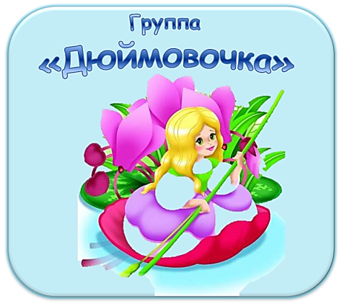

Конспект

организованной образовательной деятельности

по художественно-эстетическому развитию

для детей подготовительной к школе группе №7
Тема: «Бельчата с орешками».(лепка)

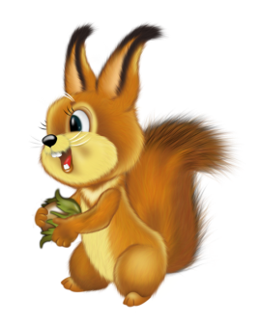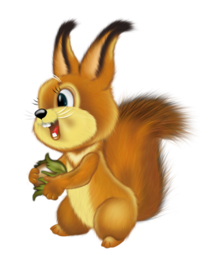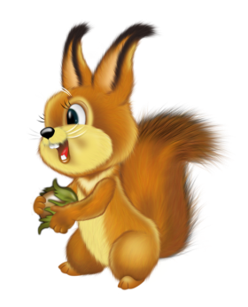

Воспитатель: Давыдова И.В.
высшая кв. категория.

Г.п.Одинцово- ноябрь 2020 г.

Конспект
организованной образовательной деятельности по художественно-эстетическому развитию детей подготовительной школе группы.

Воспитатель: Давыдова Ирина Владимировна
Место проведения: МБДОУ детский сад № 59 комбинированного вида Дата проведения: 11.11.2020 г. Тема: «Бельчата с орешками». Возрастная группа: подготовительная к школе группа. Предмет: лепка. Форма проведения: ООД. Форма организации: подгрупповая, индивидуальная. Цель: учить детей передавать в лепке образ бельчат с орешками.
Задачи: Образовательные: - учить лепить фигуру белки, состоящую из нескольких частей, передавая ее характерные особенности (овальное маленькое туловище, заостренная мордочка, острые ушки, позу - белка сидит на задних лапках, величину, пропорции); - совершенствовать знакомые приемы лепки (скатывание, раскатывание, оттягивание, примазывание) .
Развивающие: - развивать образное восприятие, внимание, умение соотносить объект с действительностью; - развивать художественный вкус детей, фантазию, воображение - развивать мелкую моторику рук, связную речь детей, творческие способности; Воспитательные: - воспитывать самостоятельность, инициативность, аккуратность, умение доводить дело до конца, - воспитывать любовь и бережное отношение к животным. Образовательная область: художественно – эстетическое развитие (развитие образного эстетического восприятия). Интеграция образовательных областей: - социально – коммуникативное развитие (формировать у детей чувство сплоченности, единства, положительного эмоционального настроя внутри коллектива, учить высказывать свою точку зрения, слушать сверстников и поддерживать беседу); - художественно – эстетическое развитие: (формировать художественно-творческие способности); - физическое развитие (способствовать сохранению и укреплению физического и психического здоровья детей средствами физкультминутки, пальчиковой гимнастики);
- речевое развитие (формирование умения давать полный ответ на поставленный вопрос; совершенствовать умение отгадывать загадки, составлять краткий рассказ-описание ). - познавательное развитие (расширять кругозор детей о животном мире).

Виды детской деятельности: - игровая; - коммуникативная; - двигательная; - познавательная. Материалы и оборудование: корзина с грибами и орешками, игрушка белка, шапочки с изображением белки на каждого ребёнка, пластилин, стеки, дощечки для лепки.

Ход ООД.
В. – Ребята, сегодня мы с вами будем лепить героев одной сказки. Эта сказка о лесных жителях, а о каких вы узнаете, отгадав загадку.
Воспитатель загадывает загадку:
"Кто по ёлкам ловко скачет И взлетает на дубы? Кто в дупле орехи прячет, Сушит на зиму грибы? (Белка).
В.- Правильно, это белка. Послушайте, какая история с ней приключилась:
«В одном дупле старого дерева жила белка – мама и ее дети. Бельчат было трое. И все они очень симпатичные и веселые. Однажды утром, Белка-мама покормила своих деток завтраком и приказала далеко от дома не уходить, а сама отправилась за грибами и орехами. Бельчата проводили мать до ближайшего ручья и вернулись домой. Сначала они играли, а когда пришло время обеда, мамы все еще не было дома, бельчата стали беспокоиться. И тогда самый шустрый бельчонок сказал: «А что же мы сидим? Давайте пойдем и поможем маме принести корзину с грибами и орехами!» «Давайте!»- закричали остальные и все поскакали в разные стороны. Когда мама белка вернулась домой, то дома ни кого не было. Что же делать? Как же в таком большом лесу мне найти своих детей? Кто мне поможет?».
- Ребята, давайте поможем белке и вернем бельчат домой? Сейчас каждый из вас слепит по одному бельчонку и вернет его маме Белке, а я вам в этом помогу. В.– А прежде чем мы приступим к работе, скажите, а что вы знаете о белке? – Где живет белка? (В лесу, в дупле) – А где находится дупло? (Высоко, на дереве) – А какая у белки шубка летом, зимой? (Пушистая, рыжая, серая) – Что у белки есть на ушах? (Кисточки) – Какой хвост? (Большой, пушистый) – Какие глаза? (Черные) – Какая мордочка? (Остренькая) – Чем питается белка? (Грибы, орешки) – Молодцы ребята, вы всё сказали правильно. В. « Белка красивый лесной зверек. Живет в густом лесу. Не любит сырости. Летом у белки рыжий короткий мех, а зимой он становится серым и пушистым. Ведет подвижный образ жизни, перепрыгивая с одного ствола дерева на другой в поисках орешков, желудей и шишек. У белки остренькая мордочка. На ушах кисточки, глазки черненькие. Блестят, как бусинки. Тело покрыто рыжим мехом, на лапках острые коготки, ими белочка цепляется за кору деревьев, но самый красивый у белочки хвост. Посмотрите, как она его распушила. В холодную погоду белка хвостом накрывает себя, как теплым одеялом, чтобы согреться. В.– А сейчас мы поиграем с вами в игру « Белочки на деревьях» ( воспитатель одевает шапочки с изображением белочки детям). Правила такие. Стульчики – это деревья, белочки – это вы. Белочек на одну больше, чем стульчиков. Под веселую музыку белки резвятся, прыгают, орешки грызут, ищут грибы. Музыка заканчивается. Белки садятся на стульчики (прячутся на деревья). Белочка, оставшаяся без дерева, выходит из игры , и убирает один стульчик и так пока не останется одна белочка, самая ловкая и проворная. В.– Пока мы с вами резвились, наша гостья загрустила. Мы забыли, что обещали ей помочь вернуть бельчат. Проходите на свои места, и будем приниматься за работу.
В.- Но сначало давайте рассмотрим белочку, из каких частей состоит белочка, что у неё есть?
Дети: Туловище, голова, уши, лапы, хвост
В. : Как вы думаете, с какой части тела надо начать работу?
Дети: С туловища
В. : Посмотрите, на какую геометрическую фигуру похоже туловище белки?
Дети: на овал
В: Что будем лепить после того, как сделали туловище?
Дети: Будем лепить голову
В. : На какую геометрическую фигуру похожа голова? Как мы ее будем лепить?
Дети: на шар, круговым движением рук
В. : Мордочку необходимо слегка вытянуть пальцами
В. : Что же осталось нам доделать
Дети: Лапы и хвост.
В.: Ребята, как сделать лапы и хвост?
Дети: Раскатать колбаски прямыми движениями рук.
В. : Задние лапы будем лепить из двух частей. А чтобы детали нашей фигуры держались крепко, что надо сделать?
Дети: примазать.
В. : Молодцы. Но перед началом работы нам надо подготовить наши руки, приготовьте свои пальчики.

5. Пальчиковая гимнастика: Белка
Белка ехала в тележке, (круговые движения кулаками)
Белка щёлкала орешки. ( сжимание – разжимание кулаков)
Раз, Два, Три, Четыре, (Соединяем поочередно большой палец с остальными)
Пять.( сжать кулаки)
Поиграем мы опять.
Белка ехала в тележке, ( круговые движения кулаками)
Потеряла все орешки. ( сжимание – разжимание кулаков)
Раз, Два, Три, Четыре (Соединяем поочередно большой палец с остальными)
Пять.(сжать кулаки)
Мы готовы начинать (Растираем ладошки до тепла)

В.: А теперьприступаем к работе.
1 - берем кусок пластилина и делим его на 3 равные части. Две части убираем на край доски, одну часть разминаем в руках.
2- из этой части будем лепить туловище. Скатываем овал и убираем туловище на край доски,
3 - берем следующий кусок пластилина и делим его на две не равные половины.
4 - меньшую часть делим на 3 части.
5- одну часть убираем на край доски. Из оставшегося пластилина слепим голову и две передние лапы.
6- голова в форме шара, и пальцами слегка оттянуть мордочку, лапы раскатываем в форме колбасок. Соединяем готовые детали с туловищем. Молодцы, у нас остался еще один кусок пластилина.
7- кладем его перед собой, делим его на две равные части.
8- одну половину делим на 4 равные части. У нас получается задние лапы и хвост.
Хвост раскатываем в форме колбаски. Для задних лап скатываем 2 шарика и слегка прижимаем пальцами и 2 колбаски и тоже слегка прижимаем пальцами.
9- соединяем полученные детали.
10- у нас остался еще один кусочек пластилина. Берем его. Делим пополам. Одну половинку делим еще раз пополам. Из этих маленьких половинок раскатываем колбаски и надрезаем стекой кисточки.
11 - присоединяем уши. Дорабатываем детали. Черным пластилином нос, зрачки. Бельчонок готов! Какие красивые они получились.
В.: А сейчас давайте вспомним, почему бельчата разбежались по лесу?
Дети: они хотели помочь маме собрать грибы и орехи.
В.: Как вы думаете, можно ли маленьким детям одним уходить от дома далеко без разрешения, как это сделали бельчата? Почему?
Ответы детей.
В. Белка дождалась своих бельчат и благодарит вас за помощь, угощает вас орешками.
(дети выставляют фигурки)
В.: Спасибо, ребята, за помощь белочке! Сейчас можно убрать свои рабочие

